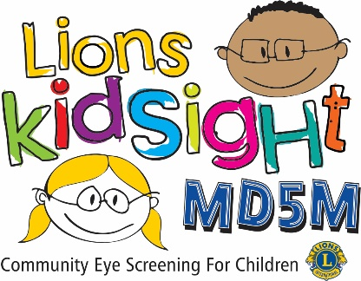
MD5M Lions KidSight
Natiijooyinka Baaritaanka Aragga

Waalidka Qaaliga ahow,
Cunugaaga _______________________________________ waxaa laga baaray dhibaatooyinka aragga ee suurtagalka ah oo ay baareen mutadawiciin tababaran oo ka socday << -- Enter Club Name -- >> Naadiga Lions Club.
Baaritaanka maanta wuxuu tilmaamayaa in aragga cunugaagu aanay caadi ahaan ku jirin kala duwanaanshaha da'diisa ama da'deeda ama Cabbiritaanka ayaan ahayn mid dhammaystiran ama aan muujineyn natiijo waafi ah ama sanduuqa ayaa hoos laga saxay. Cabiraada aan dhammaystirnayn ama aan muujineyn natiijada waafiga ah ayaa dhif ah inay dhacdo, laakiin waxay u dhici kartaa dhowr sababood oo la xidhiidha indhaha, sidaa daraadeed waxaan aad ugu talinaynaa in ilmahaaga uu hubiyo xirfadlaha daryeelka indhaha.
Inkasta oo aanu baaristani ahayn mid helaysa waxa sababa xanuunka, waxa uu soo jeedinayaa in ilmahaaga baaritaan dheeraad ah uu kusameeyo xirfadlaha daryeelka indhaha ah sida takhtarka indhaha (O.D.) ama takhasusaha daawada indhaha (MD).
Naadiga Lions Club ee baaritaanka samaynaya ayaa laga yaabaa in ay kugula soo xiriiraan 2-3 toddobaad gudahood si ay go'aamiyaan haddii aad awooday inaad ballan ka qabsato takhasuse daryeelka indhaha ah ama haddii aad u baahan tahay caawimaad.
Haddii aadan haysan Daryeel Bixiyaha indhaha waxaa laga yaabaa inaad rabto inaad ka hubiso Bixiyaha Daryeelkaaga Aasaasiga ah iyo / ama Bixiyahaaga Caymiska Caafimaadka si ay kuu gudbiyaan ama waxaad isticmaali kartaa ilaha soo socda:
- Si aad u heso Takhtarka Indhaha: https://www.infantsee.org/find-a-doctor
- Si aad u hesho Takhasusaha Daawada Indhaha:
https://doctor.webmd.com/providers/specialty/ophthalmology/minnesota.
Ka xulo dhakhtarka qaliinka indhaha ee carruurta qaybta hoos u dhaca.
Naadiyada Lions Clubs iyo ururada kale sida Akademiyada Mareykanka ee Caruurta ayaa ku talinaya baaritaanada aragga iyo baaritaanada indhaha ee xirfadle caafimaad, taas oo qayb ka ah baaritaannada caafimaadka ee caadiga ah ee carruurta.
Haddii aad qabto wax su'aalo ah oo ku saabsan baaritaankan, fadlan xor u ahow inaad la xiriirto <<< --- Click to enter Name & Contact info for your District Chair --- >>>
Si daacad ah,
<<< --- Click to enter your name --- >>>
☐ Cabbiraada oo aan dhammeystirnayn ama aan muujineyn natiijo waafi ah

Fiiro Gaar ah: Natiijooyinka baaritaanka waxaa laga yaabaa in lagu soo lifaaqo ama lagu daabaco dhabarka dambe ee foomkaan. Waxaan kuu soo jeedinaynaa inaad macluumaadkan u bandhigto xirfadlaha daryeelka indhaha xilliga wakhtiga baaritaanka.
GUDBI

